BORSKÝ KLUB LYŽAŘŮ MACHOV
„jsme tu již více jak 100 let“

VÝSLEDKOVÁ LISTINA

BORSKÝ KROS 2017
Memoriálu Vladislava Doležala a Lídy Ducháčové

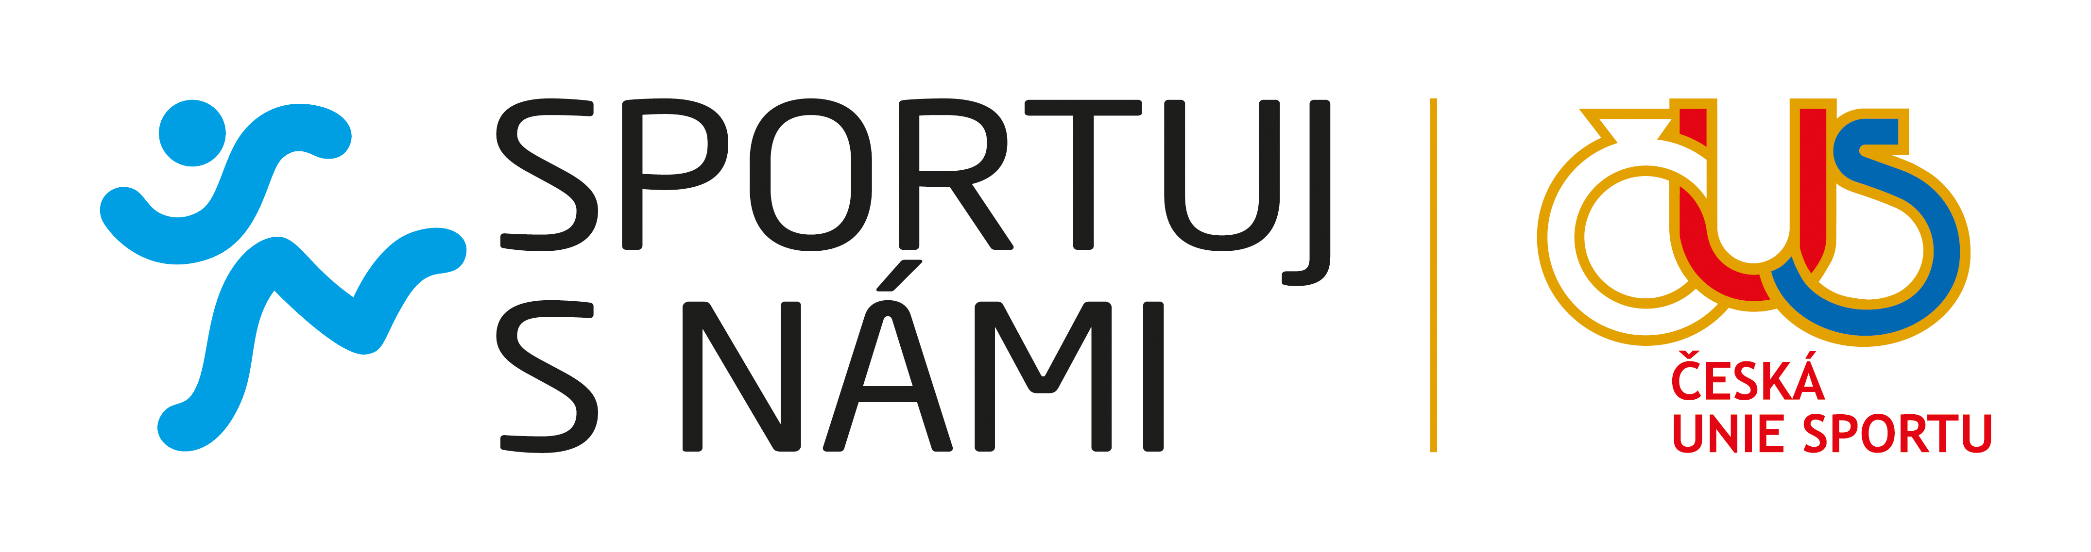

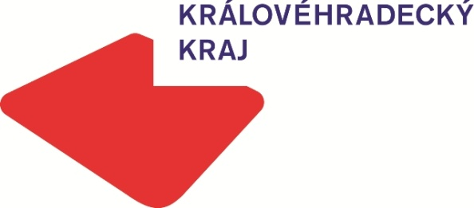
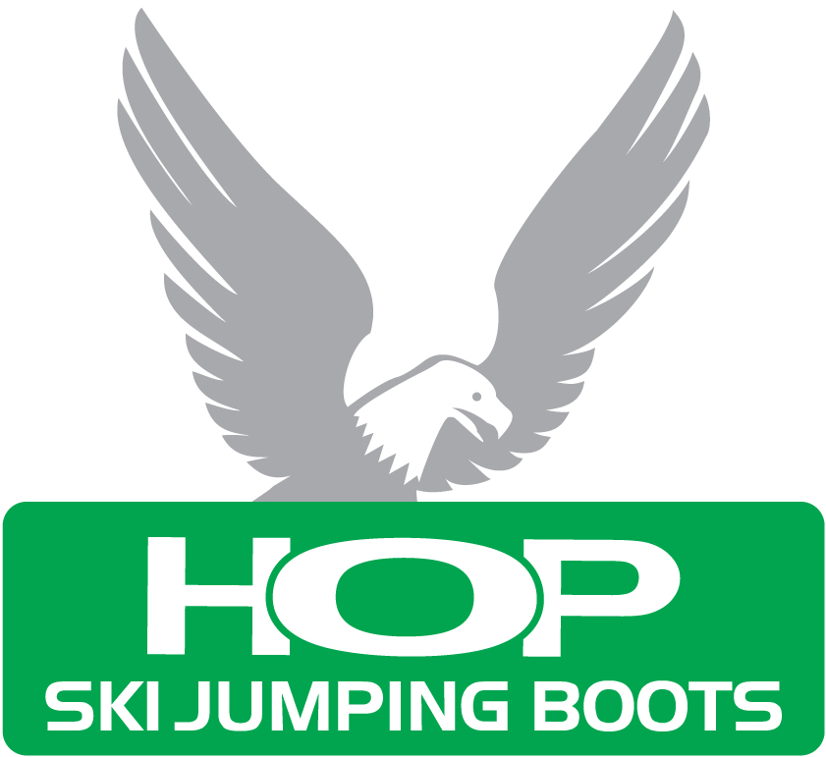

Realizováno za finanční podpory Královéhradeckého kraje

Závod proběhl bez úrazů a protestů za oblačného a deštivého počasí, teplota 8°C.

Závod absolvovalo 203 závodníků.

Šrůtek David Plný Oldřich
ředitel závodu hlavní rozhodčí

Více o klubu a závodu na www.bklmachov.eu

